当施設の災害リスクを確認！
土砂災害リスク |  | 洪水リスク
施設は、土砂災害（特別）警戒区域内にあります。 |  | 施設は、浸水想定区域外です。  但し、浸水想定区域図はすべての洪水リスクを網羅してはいません。ハザードマップで浸水が想定されていない地域でも、ハザードマップが作成されていない中小河川の氾濫や内水氾濫などによる浸水の恐れがあることに注意しましょう。
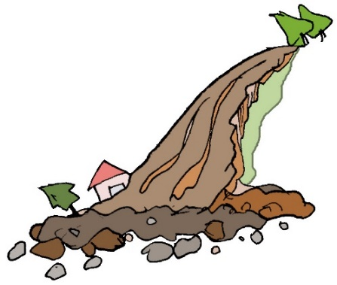
大雨が降ると、
□ がけ崩れ（急傾斜地の崩壊）
□ 土石流
□ 地すべり
が起きる危険があります。
避難のタイミングと避難先
施設外  （立退き避難） | 避難開始  避難先：  （避難に要する目安時間：約 分 ）
施設内  （屋内安全確保） | 避難開始  避難スペース：  （避難に要する目安時間：約 分 ）

